Муниципальное казенное общеобразовательное учреждение

«Средняя общеобразовательная школа № 7»

2 классалда
авар мац1алъул дарсил план
«Щив?щий?щиб?щал? абурал суалазе жаваблъун рач1унел раг1аби».

(1 саг1ат)
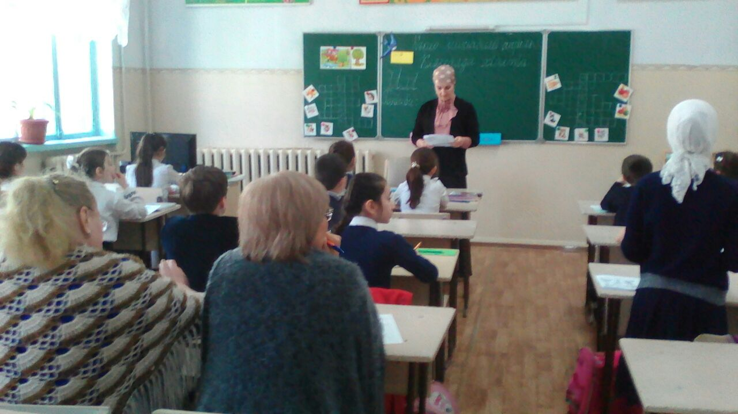

Кизляр гьоркьохъеб школалъул
авар мац1алъул ва адабияталъул муг1алим
Х1айбулаева Г1айшат Х1айбулаевна

Дарсил тема. Щив? щий? щиб? щал? абурал суалазе жаваблъун рачIунел рагIаби.
Дарсил мурадал:
- Лъай кьеялъул:
- Предметал рихьизарулел рагIабаз каламалъулъ тIубалеб хъулухъалъул хIакъалъулъ бугеб бичIчIи кьей.
- Щив? щий? щиб? щал? абурал суалазе жаваблъун рачIунел рагIабаз предмет бихьизабулеблъи (ай гьел рагIаби предметалъул цIарал кколеллъи) бичIчIизаби.
- Лъай цебет1еялъул:
- Калам, пикру, к1вар ва берзул ц1одорлъи цебет1ей;
- Тарбия кьеялъул:
- Цоцалъ рекъон х1алт1изе ругьун гьари;
- Берцин ва бац1ц1адхъваялде куцай.
Дарсил тайпа: г1адатияб, ц1ияб тема малъиялъул.
Дарсил алатал: т1ехь, дарсил презентация, дирго гьаркьилаб азбука, предметазул суратал, карточкаби, х1айваназул ва х1анч1азул гьаркьал, гагуялъ бач1араб кагъат, торг1о, маг1арул бакънал, пандур.
Дарсида х1алт1изарулел къаг1идаби: цадахъ рекъон, жалго жидедаго ч1ун, къокъабиккун.
Дарсил ин:
- Авалияб г1уц1и. Лъимал дарсиде х1адури.
Берцинаб маг1арул бакъаналъул гьаркьихъе лъимал классалде рач1ина.
Къечарасе лъим г1адаб
Риидал гьогьен г1адаб,
Рокьи загьир гьабулеб,
Ассаламу г1алайкум!

-Ассаламу г1алайкум!
Саламалъул берцинлъи!
Гьимулаго кьолелъул,
Унго гьелъул гьуинлъи!
-Лъик1 щварал, дир г1исинал маг1арулал, жакъаги рахьдал мац1алъул гъанситоялъухъе! Лъик1 щварал х1икматаб авар каламалъул улкаялде! Г1одор ч1а. Нужер гьимиялъги гьуинаб саламалъги бакъги кунч1ана классги гвангъана.
- Бице, лъаг1алил кинаб заман гьабсаг1ат рагьда бугеб?
-Их.
-Цойги кинал лъаг1алил заманаби нужеда лъалел?

- Рокъобе кьураб х1алт1ул хал гьаби. (№ 214). Бицеха, гъоркь дарсида нужее рокъобе щиб кьун бук1араб?
– Ихдалил х1акъалъулъ гьит1инабго хабар хъвазе.
- Лъицаха хъвараб сочинение? Лъие бокьун бугеб гьеб ц1ализе доскаялде рахъине? Лъимал жидецаго хъварал сочинениял ц1ализе рахъинарила. Къиматал лъела. Сочинениял лъималазул творческияб бок1оналда рала.
- Хасал х1арпал такрар гьари. Балагье, лъимал, нилъехъе гьаболлъухъ щвана ихдалил х1инч1. Цо кагъатги бихьула гьелъул гозоялъ ккун. Кагътиде ялагьила. Нилъее гагуялъ бач1ун буго жакъасеб дарсида такрар гьабизе бугеб хасаб х1арп. Гьеб буго х1анч1азул х1арп. Амма дица нужеда бицинаро гьеб кинаб х1арпали. Нужеда гьеб нужедаго лъазе ккола. Компьютералдасан биччала дирго гьаркьилаб азбукаялдаса ХI х1арпалъул презентация.
-Кинаб х1арпдай, лъимал, нилъеца жакъасеб дарсида такрар гьабизе бугеб?
-ХI х1арп. Бит1ун буго. Хъвай тетрадазда берцинго ва бац1ц1адго гьеб х1арп. Лъималаз хъвала.
- Берцинхъвай.
ХI хI_____________________________________________________
Гьеб х1арп гъорлъ бугел кинал раг1аби раг1арал нужеда гьабсаг1ат? Лъималаз абила раг1аби: х1инч1, х1апара, х1ут1, х1ули, Мах1муд ва ц. Суратал рихьизарила.
-Нужеда кинал лъалел цойги гьединал раг1аби? Лъималаз рицина.Цо-цоккун доскаялдеги рахъун, гьел раг1аби хъвала. Хут1араз тетрадаздаги хъвала.- Гьелгун цо чанго предложение ургъани ц1акъ бокьилаан. 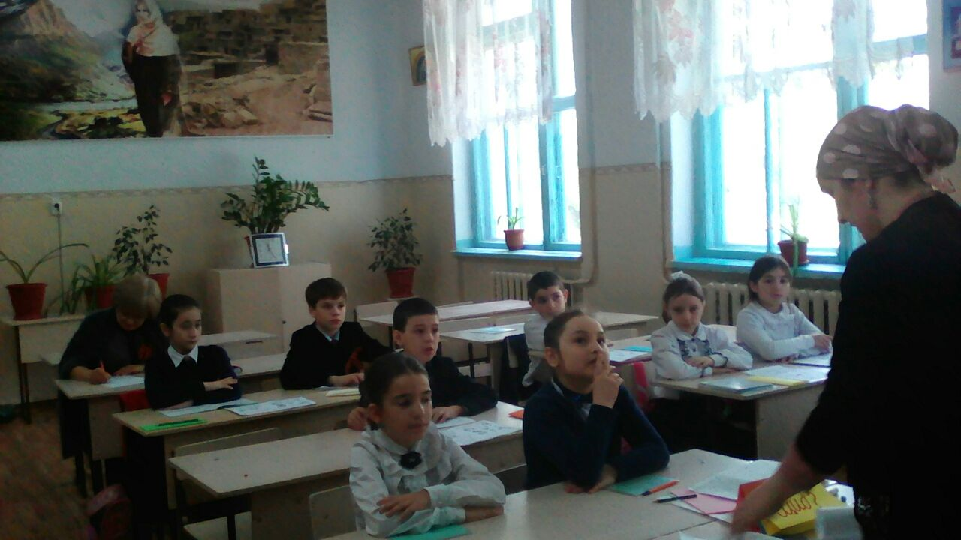

Х1алиматица х1елеко х1улана.
Мах1мудие х1ан бокьула.
Х1асаница х1инч1 ккуна.
- Ц1ияб дарсида т1ад х1алт1и. Дарсил тема ва мурадал рицин.
Гьел киналго раг1абаз щиб бихьизабулеб, лъимал?
- Предмет.
- Сундул х1акъалъулъдайха нилъеца жакъасеб дарсида бицине бугеб?
-Предметазул.
- Бит1ун буго. Нилъеда жакъасеб дарсида лъазе буго предметал кинал суалазе жаваблъун рач1унелали. Гьел предметал рихьизарулел рагIабаз нилъер каламалъулъ тIубалеб хъулухъалъул. Гьединго гьел рагIаби предметалъул цIарал кколеллъи. Ругьунлъизе руго, Бичас биччани, предметал нилъерго каламалъулъ бит1ун х1алт1изаризе ва гьезие данде кколел суалал бит1ун лъезе.
Т1ехьгун х1алт1и. Х1 х1арпгун хъвавул хIалтIи (№ 219). Слогалккун абун, берцинго ва бац1ц1адго хъвай. Бит1ун хъван бугищали лъазе, т1ехьалдасан хал гьабе. Цоцазухъе кье х1алт1ул хал гьабизе ва къимат лъезе.
- Гьанже рагье т1ахьал 94 абилеб гьумералде. Балагье гьенир ругел суратазухъ. Щал рихьулел ругел нужеда суратазда? Ц1алдохъабазул жавабазухъ г1енеккила. ЦIалдохъабаз суратазда рихьулел предметазул цIарал абула (№ 215). Экраналда цо-цоккун суратазул ц1арал хъван рихьизарила.
К1удада, вас, к1одоэбел, яс, гьой, ци, микки, ц1унц1ра, г1ащт1и, ц1алдохъаби, т1анч1и, кварт1а.
-Гьанже гьел раг1аби, Щив? Щий? Щиб? Щал? абурал суалалги цере лъун, ц1але. Масала: щив? – к1удада ва гь.ц. Лъималаз ц1алила.
-Суратазухъ цоги нухалъ лъик1го балагье ва суалазда рекъон раг1аби, х1уби гьабун хъвай. Слайд. Класс бикьила лъабго къокъаялде. Щибаб къокъаялъ цо суалалъе жаваблъун рач1унел раг1абазул х1уби хъвала.
Щив? абураб суалалъе жаваблъун рач1унел раг1аби хъвай т1оцебесеб къокъаялъ. Щий? абураб суалалъе жаваблъун рач1унел раг1аби хъвай к1иабилеб къокъаялъ. Щиб? абураб суалалъе жаваблъун рач1унел раг1аби хъвай лъабабилеб къокъаялъ. Лъималаз раг1аби хъвала тетрадазда.
-Т1оцебесеб къокъаялъул кинал раг1аби лъугьарал? Ц1але. К1иабилеб къокъаялъул кинал раг1аби лъугьарал? Лъабабилеб къокъаялъ ц1але раг1аби. Бице, щай нужер лъугьарал чанго къокъа раг1абазул? Щиб бат1алъиха, лъимал, гьел раг1абазда гьоркьоб бугеб? Щибаб рагIуда цебе битIи-батIияб суал лъезе ккеялъул цIалдохъабаз бицуна. (Щив? абураб суал лъола чиясул жинсалъул гIадамазе. Щий? лъола чIужуялъул жинсалъул гIадамазе. Щиб? лъола, гIадамал

хутIизегIан, рухI бугелги гьечIелги предметазе. Кинал раг1аби хъвач1ого хут1арал?
-Ц1алдохъаби, т1анч1и.
-Щай гьел раг1аби цониги х1убиялде ккеч1ел?
-Щайгурелъул, гьезде гьаб лъабабго суалалъул цонигияб данде кколаро.
-Кинаб суал лъолеб гьел раг1абазе?
-Щал?
-Кинал раг1абазе лъолеб гьеб суал?
- Щал? лъола цо чанго яги гIемерал предметазе.
Щив? Щий? Щиб?
К1удада К1одоэбел Гьой
вас яс ци
микки
ц1унц1ра
г1ащт1и
кварт1а
Слайдалдаги бач1ина жаваб.

Фронталияб х1алт1и. Доскаялда ругел раг1икъот1ал рагьила.
-Лъимал, щибаб рядалдаса цо-цоккун цереги рахъун, нужеца гьал болъаби ц1езе ккола. Хехго лъуг1араб къокъа бергьине буго гьеб къецалъулъ. Раг1икъот1ал ц1езе рахъинарила ц1алдохъаби.
 |  |  |  |  | п | а | н | д |  | у |  | р
 |  | хъ |  | а | р | п | у | з
 |  |  |  | хI | е | т1 | е
п | о | м |  | и | д | о | р
 |  |  | л | а | м | а | д | у |  |  | р
 |  |  |  | к | е | т | у
 |  |  |  | и | т | у

 |  |  | п | е | р
г1 | у | ж | р | у | къ
 |  | б | е | л
с | о | л | д | а | т
 | г | а | м | а
 | э | б | е | л
 |  |  | т | а | р | а | щ

Гьал нужеца къот1елазда жанир лъурал раг1аби кина-кинал суалазе жаваблъун рач1унел?
-Щив? Щий? Щиб? Щал?
-Гьел раг1абаз щиб бихьизабулеб?
-Предмет.
- 97 абилеб гьумералда баг1араб кьералъ хъвараб баян ц1але киназго. Цо ц1алдохъан раг1изабун ц1ализе т1амила.
- Щив? Щий? Щиб? Щал? абурал суалазе жаваблъун рач1унел раг1абаз щибха бихьизабулеб? Предмет. Гьединал раг1аби ккола..? Лъималаз предложение лъуг1изабила:
- Предметазул ц1арал. Предметазул х1акъалъулъ кеч1 ц1але.

Ц1алдохъабаз рик1к1ина кеч1 к1и-к1и мухъ ккун :
ГIадамал ва тIугьдул, гIачигун бачал,
Чуялги хIамулги ккола предметал.
Шагьарал, росаби, гIорал, ралъадал,
Ясалги васалги ккола предметал.

МугIрулги, щобалги, накIкIал, хьухьалги,
ГанчIалги, чIоралги ккола предметал,
Квералги хIатIалги, килщал, малъалги,
Бералги гIундулги ккола предметал.
Рукъзалги, къадалги къалмал, тIахьалги,

Рохьалги хIоралги ккола предметал….

Х1алт1и 222 бицун гьабила. РагIабазул цолъаби гIуцIи. Предметазул цIаразе суалал лъей.
- Гьанир т1ехьалда кьун ругел раг1абазда маг1на рекъон колел предметалги ратун, предложениял г1уц1е. Предметазе суалал лъе. Слайд.
Х1их1идула… Х1апдола…
Ч1ич1идула… Къуркъудула…
Мимидула… Г1ерг1едула…
- Х1ухьбахъиялъул лах1зат. Физминутка «Сунца щиб гьабулеб?».
Хъвавул хIалтIи (№ 221). Кьураб схемаялда рекъон, предложениял г1уц1изе ва хъвазе.
Вас рокъове векерулев вуго.
Яц _____ _______ _______.
Чу _____ ________ _______.
Ц1ц1ани _____ ______ ______.
Муса ______ _______ _______.
Мадинат _____ _______ _______.
Лъимал _____ ________ _______.
Жидеца иш гьабулел предметазе суалал лъе ва ц1але.
Мисал: Щив? – вас, Щий? – яц.
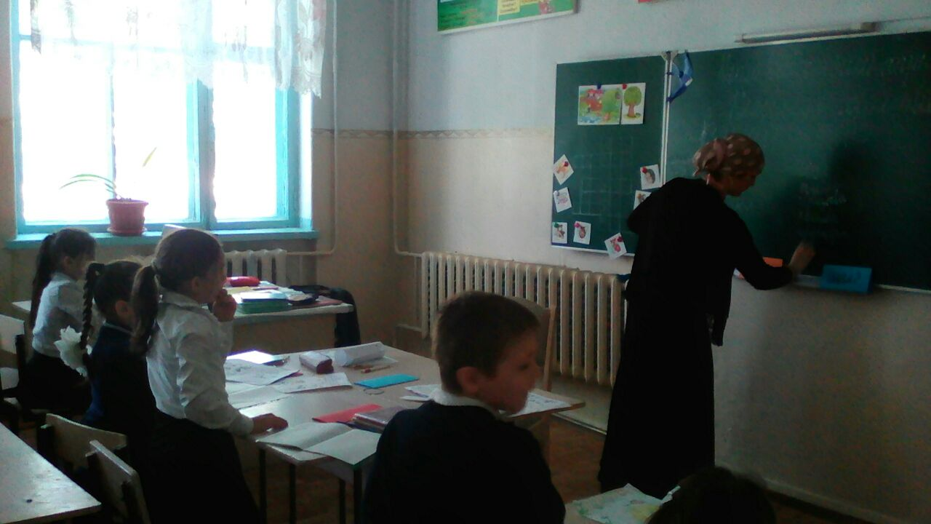

VII. Дарсил х1асил. Рефлексия.
-Бокьанищ нужее дарс?
-Бищунго щиб бокьараб?
-Щиб зах1малъараб?
-Щиб лъараб ц1ияб жо дарсида?
-Щванищ нилъ дарсил мурадалде?
Нужеда кин гьеб лъан бугбали балагьилаха дица гьабсаг1ат. Х1ай т1обит1ила торг1огун.
Нужецаго кье цоцазе суалал. Лъималазул партабазда т1ад цереккунго лъун рук1ина суалал хъварал карточкаби. Гьездасан лъималаз цоцазе суалал кьела.
- Кинал предметазе лъолел суалал щив?
- Кинал предметазе лъолел суалал щий?
- Кинал предметазе лъолел суалал щиб?
- Кинал предметазе лъолел суалал щал?
-Гьел раг1абаз щиб бихьизабулеб?
-Гьел раг1аби ккола ?...предметазул ц1арал.

Лъимал, дарсил байбихьуда нужеца ц1алун рук1ана дие ихдалил х1акъалъулъ нужерго сочинениял. Нужеда цере руго бат1и - бат1иял предметазул суратал лъун. Гьезда ц1арал рице. Лъималаз рицина: гъут1би, бакъ, т1угьдул, хер, х1анч1и. Нужее дарс бокьараб батани, дарсалъ нужее лъик1аб асарги гьабун батани, нужеца рицарал ихдалил г1аламаталги гьел суратаздалъун кумекалдалъун рихьизарун, доскаялда ихдалил бакъулаб гьайбатаб къоялъул сурат лъугьинабе.
VIII. Рокъобе х1алт1и:
- Х1алт1и № 223,гьумер 98
- Х1алт1и № 217,гьумер 95(бажари бугез)
- Х1алт1и № 218,гьумер 95 (бокьараз)
-Баркала, меседал, дие гьабураб кумекалъухъ. Баркала нужее гьеб хинлъиялъухъги рахьдал мац1алде бугеб рокьиялъухъги. Къо-мех лъик1! Лъик1аб бихьаги! Лъик1аб раг1аги. Гъобго маг1арул бакъаналъухъе нуха рег1ила лъимал.

